교육보고서

교육명 | 네이버 키워드 광고 교육
일시 | 2019년 7월 10일 14:00~18:00
부서 | 마케팅팀
작성 | 정동규 팀장

1. 키워드광고의 이해
1-1. 키워드 광고 정의
(1) 키워드광고 : 네이버 등의 특정 키워드를 검색 했을 때 검색결과상단에 광고가 노출되는 방식

1-2. 키워드 광고 특징
(1) 키워드 광고 vs 배너 광고
구분 | 키워드 광고 | 배너 광고
핵심 메시지 | 스스로, 필요에 의해서,  이미 알고 있는, | 맹목적으로, 내 의지와 상관없이, 잘 알거나 모르거나,
노출방식 | 능동적 검색 | 일방적인 노출
과금 방식 | 광고 클릭 시 과금 | 노출당 과금 / 기간당 과금
장점 | 높은 구매율  주어진 예산에 맞게 효율적으로 운영 | 압도적인 유입량  브랜딩 효과
단점 | 브랜딩 효과 낮음  텍스트 위주 | 낮은 구매율  최소집행 비용있는 경우 많음

(2) 광고 노출 방식
검색매체 – 파워링크 / 옥션 / 지마켓 등등의 100dro 이상의 검색 제휴 맺음
콘텐츠 매체 – 블로그나 지식인 하단에 연관성 높은 광고가 노출
=둘 비교 시 검색매체에서 구매율이 훨씬 높음 (위치적인 면, ) , 하지만 시도 해보고 판단
(3) 키워드 광고비 차감 방식
- 광고 등록, 비느머니 충전
- 광고비 차감(CPC방식)
- 광고 클릭
- 광고 노출
고객
광고주
네이버
검색광고센터

*CPC (Cost Per Click) = 클릭당 비용 (노출에 상관없이 클릭 시 비용 발생)

(4) 키워드 광고비 구성 요소
입찰가 : 각 키워드 별 광고가 한번 클릭 될 때마다 , 지불할 의사가 있는 최대 금액
-입찰가의 가격은 최소 70원 ~ 최대 10만원이다.
품질지수 : 내 광고가 얼마나 검색 사용자의 의도와 요구를 충족하고 있는가에 대한 지수
-초록색 막대로 표현 되며, 처음엔 평균가 4칸으로 시작함
-품질지수의 기준은 밝혀지지 않음 but. 클릭률 , 키워드와 소재의 관련성 = 구매율로 추정

입찰가와 품질지수를 통한 경쟁력과 순위는 확인이 가능하다.

(5) 네이버 키워드 광고 운영 방식
5% 비즈쿠폰 지급
-10~14% 수수료 지급
-약 60개의 공식 광고 대행사에서 관리
-15% 수수료 지급
직접 운영 | 광고 대행사 위탁
-광고주가 직접 광고를 집행하는 방식  -한 달 동안 사용한 광고비의 5%의 비즈쿠폰 제공 | -광고주 대신 키워드 광고 관리 업무를 담당한다.  -광고주가 한 달 동안 사용한 광고비의 일부를 수수료로 받는다.  -해당 대행사보다 상위 업체에 질문,불만 이야기시 해당 대행사는 페널티를 받는다.
*대행사의 규모나 크기보다는 담당 대행사 직원의 역량으로 판단하여 선별해야 한다.
1-3. 키워드 광고 장/단점
중/장기
매출
단기 매출

장점 | 단점
-구매율이 높은 마케팅 수단이다.  -실시간 광고 관리와 성과 분석 가능  -효율적인 예산 운영 가능  -시장 수요의 크기를 판단  (월간 검색수를 확인하여 효과 있는지 판단) | -입찰경쟁 / 부정클릭 이슈로 광고비 크게 부과 될 위험 있음  -광고를 통한 자연스러운 브랜딩 효과 얻기 힘듬

-시장 수요의 크기를 판단하는 방법
= 대표, 연관 키워드를 검색하여 사람들이 인지하고(검색할 수) 있는 품목인지 확인
예시) 자세교정기구를 판매하는 업체의 연관 키워드
연관키워드 | 월간검색수
연관키워드 | PC | 모바일
자세교정기구 | 30 | 100
정형외과 | 21,000 | 200,200
- 자세교정기구를 검색하는 수가 현저히 적다 → 해당 단어로 인한 시장수요가 없음
- 인지도가 떨어지는 품목의 경우는 동영상이나 이미지로 홍보,설명이 더 효과적

2. 키워드광고의 구조
2-1 키워드 광고 구조의 이해

(1) 계정 : ID / PW 계정 , 사업자 식별 단위
(2) 비즈채널 : 고객과의 접점
- 자사몰 URL / 블로그 / 카페 / 스마트스토어 / 매장 주소 / 전화 / 톡톡
(3) 캠페인 : 광고 목적에 따른 전략 단위
- 광고 하루 예산 / 광고 운영 기간
(4) 그룹 : 광고 운영의 전략 단위
- 매체 / PC or Mobile / 지역 / 소재 / 그룹 예산 / 요일&시간대
(5) 키워드 : 검색 사용자가 검색을 위해 사용하는 단어, 광고주가 광고를 노출하는 단위
-그룹별로 키워드를 설정 할 수 있음
-키워드에 따라 입찰가격,소재(링크) 등을 설정 할 수 있음
-(6) 소재 : 광고 문안, 사용자에게 노출되는 광고의 요소를 모두 포함 / 그룹당 5가지 생성
- URL
- 제목
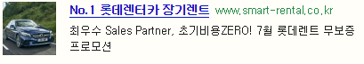
- 설명문구
- 제목 : 15자 이내로 작성(띄어쓰기 포함), 꼭 ‘업체 이름’을 기재한다.
- 설명문구 : 20~45자 작성(띄어쓰기 포함), 광고하고자 하는 내용 기술(가격,신뢰성 등등)
- URL : 표시URL은 대표URL만 가능하나 실제 적용 URL은 바꿀 수 있다.
*확장 소재 : 전화번호, 네이버 예약, 톡톡, 위치정보 등등 기기별 자료

3. 키워드 광고 세팅 및 전략 설정
3-1 비즈채널 등록
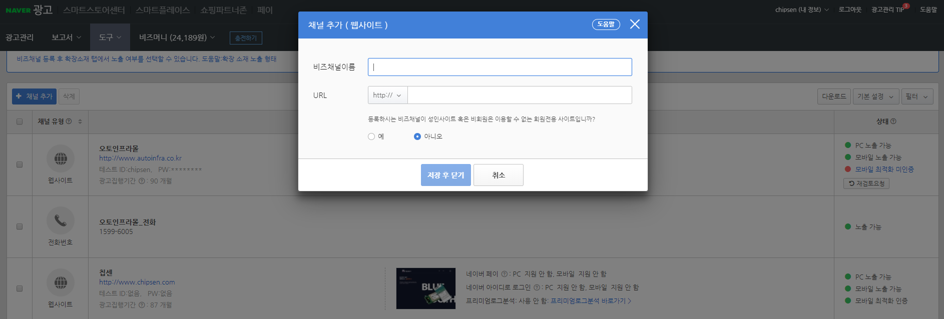
- 광고 시스템에 접속 후 [도구>비즈채널 관리]메뉴에서 [채널추가]버튼을 클릭하여 생성

3-2 파워링크 캠페인 등록
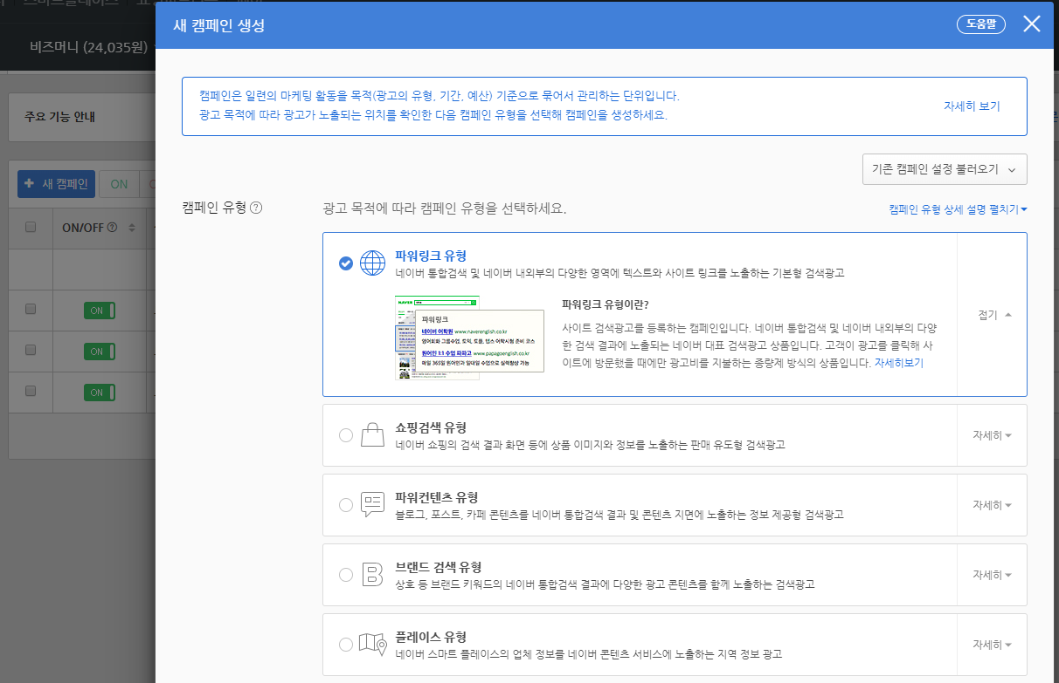
- [광고관리] > [새 캠페인] 버튼 클릭 한 후 생성창에서 [파워링크 유형]을 선택
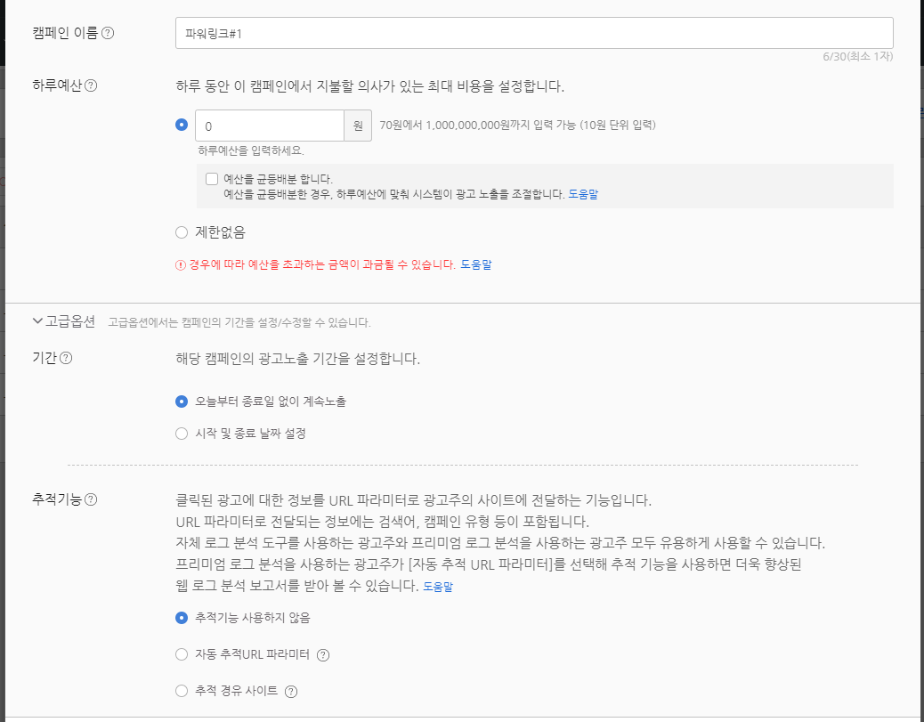
- 캠페인 이름 및 하루 예산을 입력하고 [고급옵션]을 열어 노출기간,추적기능을 설정한다.
-캠페인 이름 : 1~30자 계정내에서 구분가능 한 이름
-하루 예산 : 해당 캠페인에서 하루에 지불할 비용의 최대 금액이며, 과금액에 도달하면 그 날은 광고노출이 중단된다.
[예산을 균등하게 배분합니다.]를 선택 하면 하루예산을 균등하게 배분하여 고르게 노출
-추적기능 : 추적기능은 자동 추적 URL 파라미터를 일반적으로 선택하는게 좋다.

3-3 그룹핑의 중요성
[광고 그룹핑 유형]
(1) 카테고리 분류 : 광고 그룹 내 키워드를 동일상품군이나 서비스로 구성
(2) 기기별 분류 : PC와 모바일의 전략을 다르게 관리할 때 쓰는 구성
(3) 지역 / 지점별 분류 : 지역별 분점마다 광고를 관리할 때 쓰는 구성
(4) 시간 / 요일 별 분류 : 평일과 주말의 광고 성과가 다른 형태에 쓰는 구성
(5) 주력 / 비주력 별 분류 : 주력과 비주력 상품의 차이가 현저할 때 쓰는 구성

3-4 광고그룹 세팅
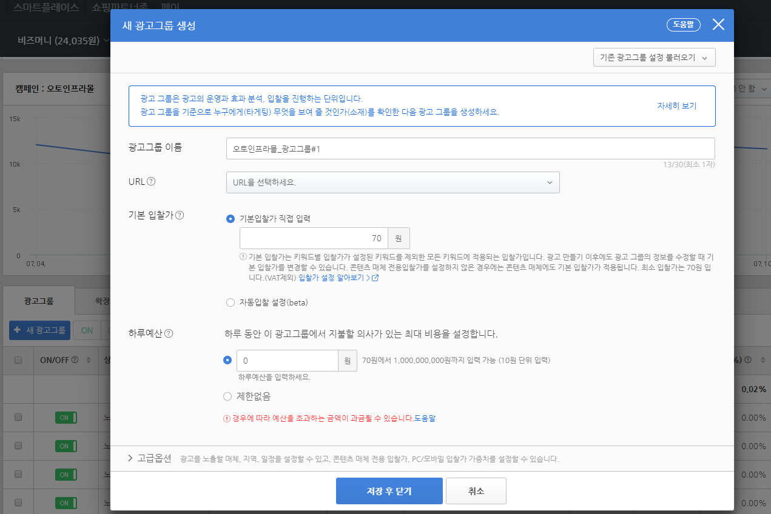

- 캠페인 이름 클릭 후, 광고그룹 탭에서 [새 광고그룹]버튼 클릭
- [새 광고그룹]대화 상자에서 과옥그룹 이름 URL, 기본 입찰가,하루예산 입력
[광고그룹 세팅 참고내용]
- 광고그룹 이름: 캠페인 내에서 구분 가능한 이름으로 1~30자 입력
- URL : 광고의 대상이 되는 사이트 주소
- PC와 모바일의 URL이 다를 경우에만 모바일 주소를 입력
- 이미 등록된 광고그룹의 URL은 수정할 수 없다. 수정시 광고그룹 삭제 후 다시 등록
- 기본입찰가: 광고그룹 내 키워드에 동일하게 적용되는 입찰가
- 단 키워드에 개별 입찰가를 설정 하였다면 개별 키워드의 입찰가로 입찰된다.
- 지동입찰 : 자동입찰은 ‘광고그룹의 하루 예산’내에서 적정한 클릭을 받기 위해 그룹의 입찰가 및 노출 여부를 시스템이 자동으로 설정한다.
- 관련 도움말 : https://saedu.naver.com/help/faq/ncc/view.nhn?faqSeq=690
- 하루 예산 : 하루 동안 광고그룹에서 지출 가능한 예산을 설정한다.

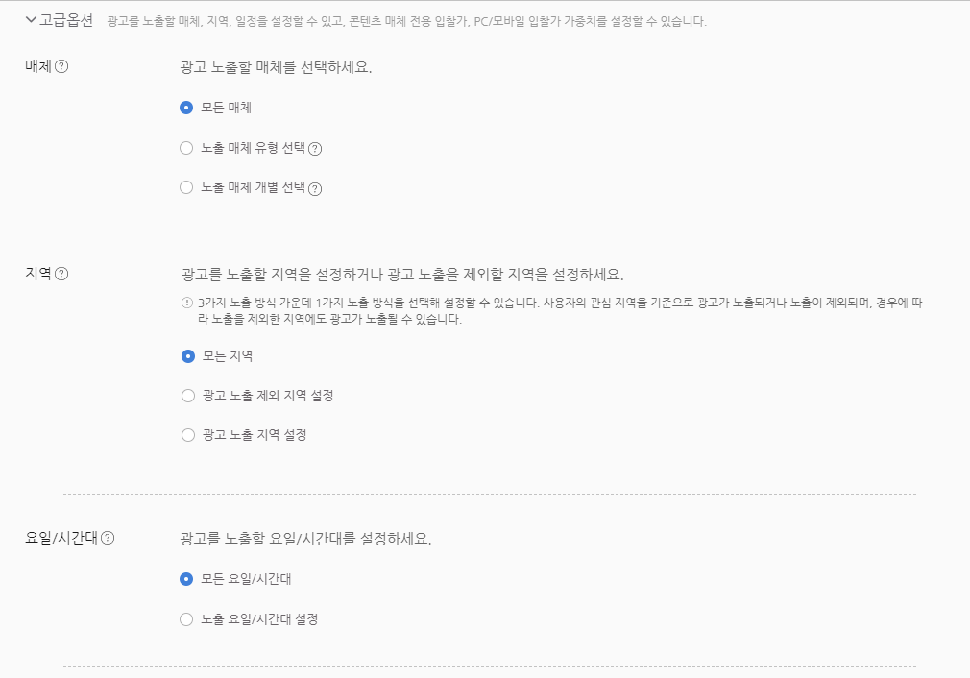
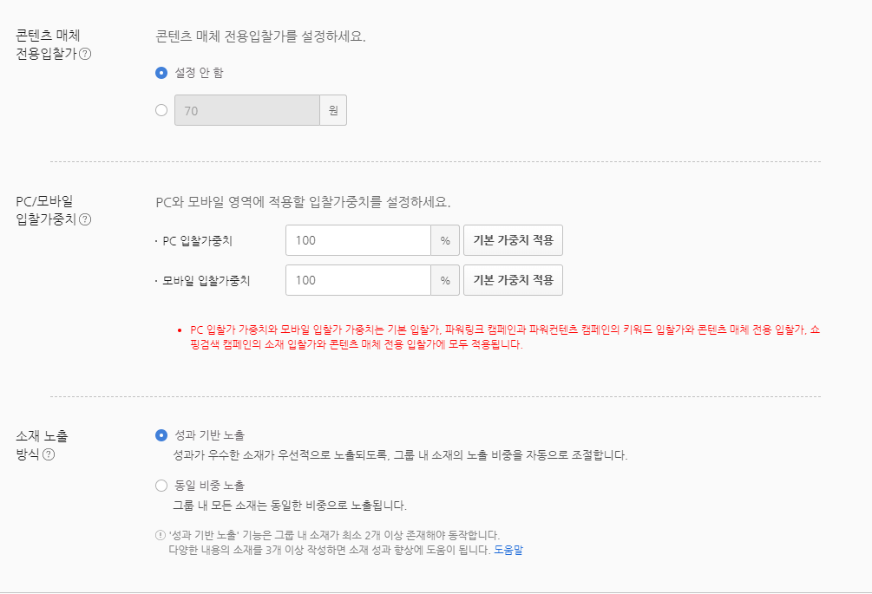
- [고급옵션]을 클릭하여 매체,지역,노출 일정 , 콘텐츠 매체전용 입찰가, PC/모바일 입찰가 가중치를 설정할 수 있다.
[콘텐츠 매체 전용입찰가 참고내용]
- 콘텐츠 매체 전용 입찰가 : 광고가 노출 될 매체 중에 콘텐츠 매체에만 적용되는 전용 입찰가를 입력할 수 있다. PC/모바일 입찰가 가중치를 별도로 설정한다면 콘텐츠 매체 전용 입찰가는 PC/모바일 가중치가 반영된 입찰가로 입찰 된다.
- PC/모바일 입찰가중치 : PC와 모바일 영역에 적용할 입찰가 가중치를 각각 설정할 수 있다. 10~500%사이의 값으로 설정한다.
[소재 노출 방식 참고내용]
- 성과 기반 노출 : 광고그룹 내 2개 이상의 소재가 존재 할 경우 , 소재의 우열을 비교하는 A/B 테스트를 빠르게 진행하고 성과가 우수한 소재의 노출 비율을 자동적으로 조절
- 동일 비중 노출 : 광고그룹 내 2개 이상의 소재가 동일한 비중으로 노출 되고, 광고주 스스로 소재의 성과를 비교

3-5 키워드 추출 및 등록
[키워드 속성 분류]
-브랜드 키워드 : 이미 브랜드를 인지하고 있는 고객의 수요일 가능성이 높다.
Ex. 커넥터몰, 오토인프라, 칩센몰 : CPC를 적게하고 매시간 노출시킨다.
-대표 키워드 : [업종/서비스] 공통적으로 소비자들이 많이 찾는 키워드로, CPC경쟁 치열
Ex. 블루투스, 커넥터, 모듈 : 예산과 시장상황에 맞게 CPC책정 무리하지 않는다.
-세부 키워드 : 대표 키워드 중심으로 확장된 키워드로, 대표 키워드보다 소비자들의 니즈가 명확
Ex. 블루투스 전문업체, 무탈피커넥터 판매점, 온라인 블루투스 모듈 쇼핑몰
: 과감한 CPC경쟁에서 우위를 차지할수록 상위노출에 가까워진다.
CPC | 브랜드 키워드 < 세부 키워드 < 대표 키워드
전환율 | 대표키워드 < 세부 키워드 < 브랜드 키워드

[키워드 추출 하는 법]
- 주력 상품/서비스 관련 대표키워드를 선정한다.
- 대표 키워드를 중심으로 세부키워드를 확장한다.
[자동검색어 / 연관 & 추천 검색어 / 키워드도구 / 키워드확장]등을 이용한다.

[자동검색어]
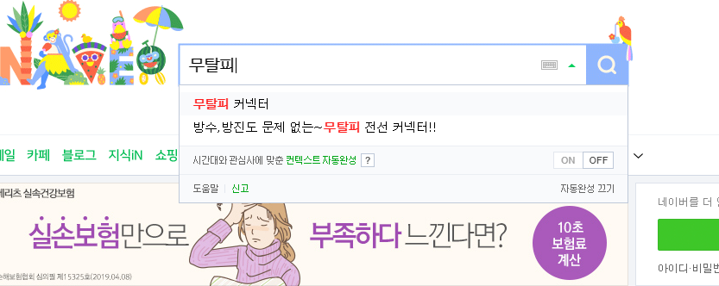

[연관 & 추천검색어]
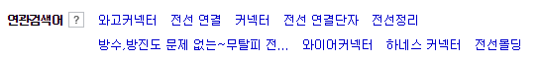
[키워드 도구] 네이버 광고계정 접속 > 도구 > 키워드 도구
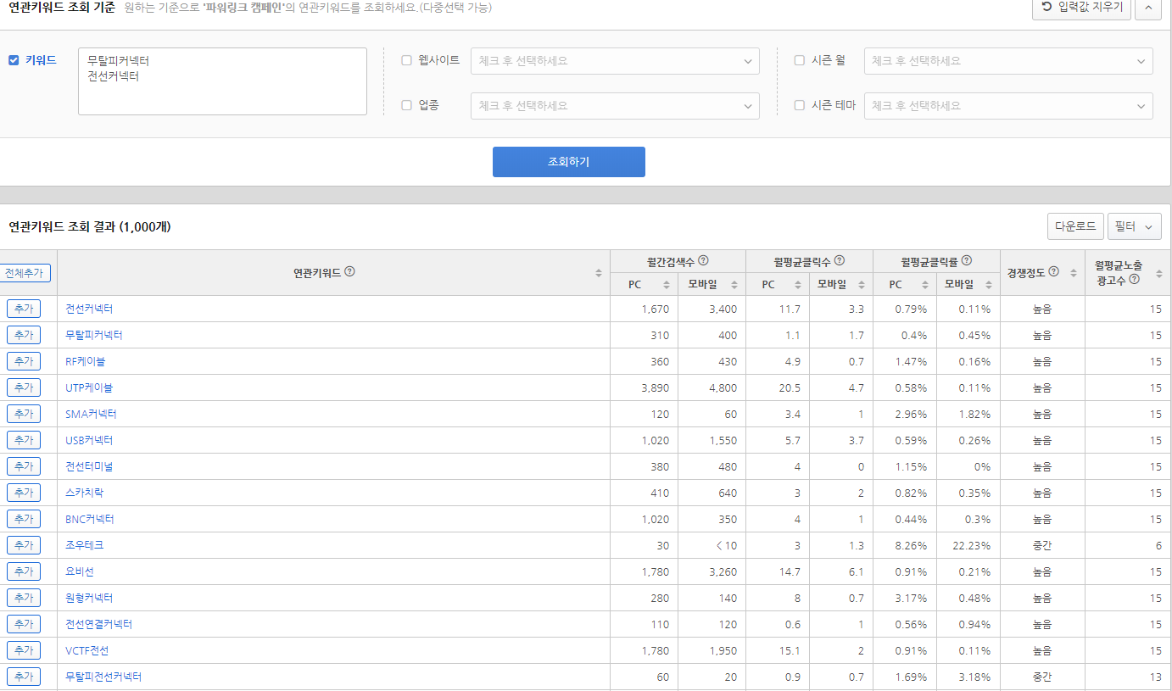
-키워드를 직접 입력하거나 [웹사이트 / 시즌 월 / 업종 / 시즌 테마]를 기준으로 연관키워드를 조회할 수 있다.
-연관키워드 조회 결과에 조회환 키워드의 [검색수 / 클릭수 / 클릭률 / 경쟁정도 / 노출광고수] 지표를 볼 수 있다.
-키워드 도구를 활용해서 바로 키워드 추가 등록도 가능하다.

- 대표키워드의 어두/어미에 단어를 조합하여, 세부키워드를 확장한다.
분류 | 예시 키워드
상품의 종류 & 용도 | 나비장 / 여행영어 / 산업용냉각기 / 레인부츠
형용사 & 명사수식어 | 예쁜 원피스 / 꽃무늬 원피스 / 저렴한 원피스 / 블랙 원피스
동의어 & 대체어 & 오타어 | 자동차=차(동의어), 전선연결=전기연결(대체어),카페>까페(오타어)
트렌드 키워드 | 디톡스(이슈 키워드) / 벚꽃이벤트(시즌성 키워드)
(예시) ‘업종 대표키워드’ 확장
1 | 2 | 3
예쁜  귀여운  깜찍한  앙증맞은 | 아동복  아기복  아이복  키즈복  아동의류 | 가격  추천  파는곳  쇼핑몰

[키워드 조합기 활용] http://www.i-boss.co.kr/ab-subkey
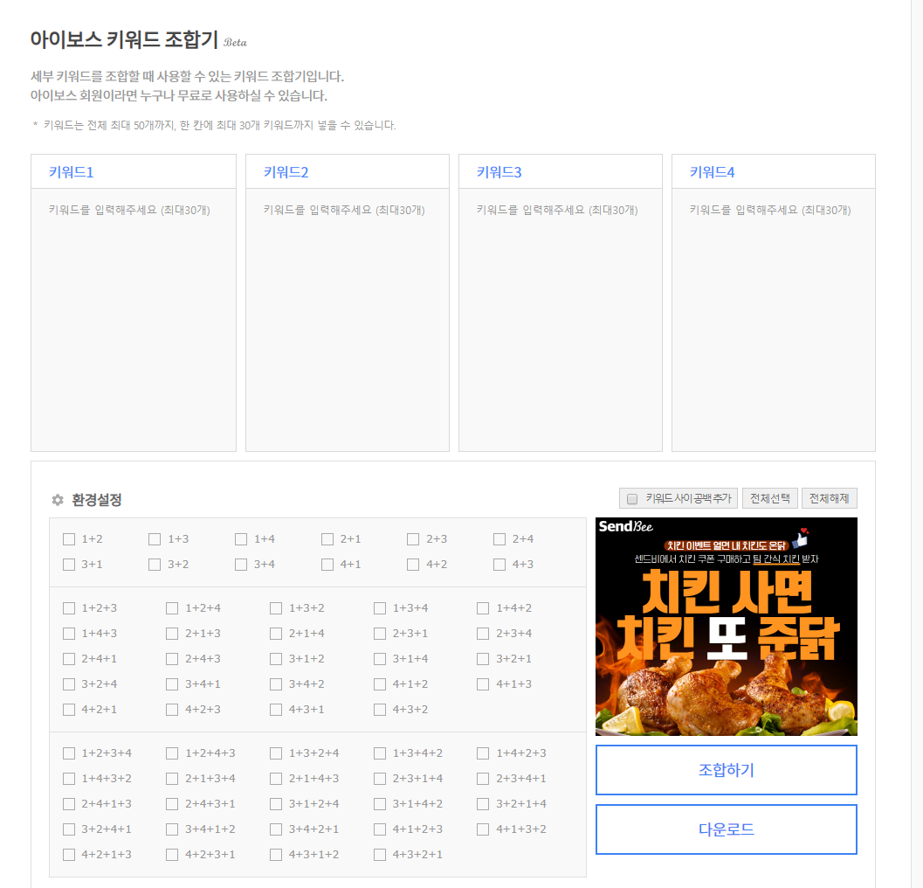
-키워드를 위치에 맞게 넣고 조합을 설정후 조합-다운로드
3-6 키워드 대량등록
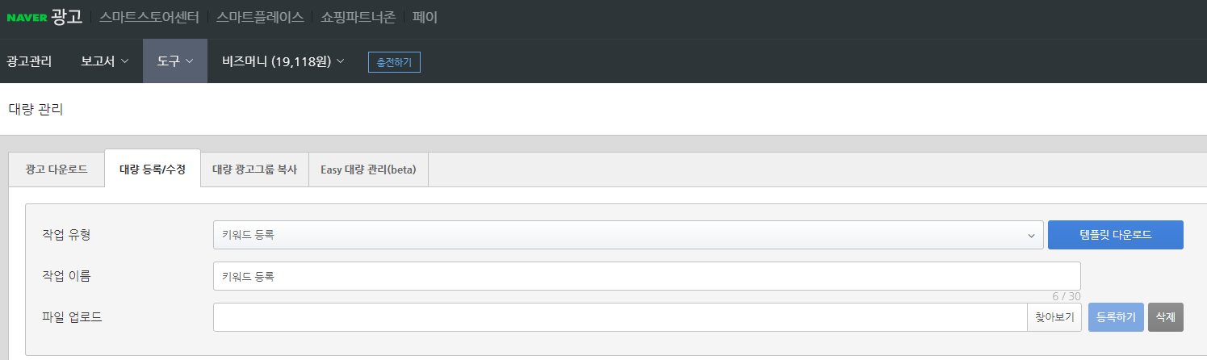
- 광고시스템-도구-대량관리-캠페인 유형 선택 – 대량 등록/수정
- 작업유형 [키워드 등록] 선택 후, 템플릿 다운로드
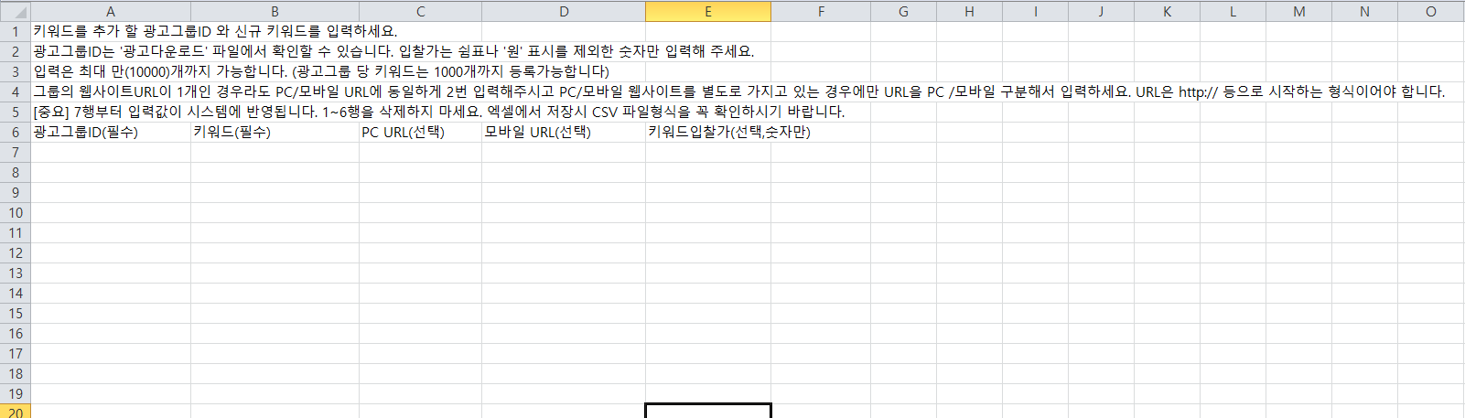
- 템플릿에 맞게 작성 후, 파일 업로드
-광고그룹 ID : ‘광고 다운로드’ 작업 통해 확인
-입찰가는 쉼표나 ‘원’ 표시를 제외하고 숫자만 입력한다
(4) 참고 콘텐츠
-그룹&키워드 대량 등록 : http://blog.naver.com/ibossedu/221303210284
-소재 대량 등록 : http://blog.naver.com/ibossedu/221316179958
-키워드 조합기 활용: http://blog.naver.com/ibossedu/221322256565

3-7 소재 작성
[클릭률 상승을 위한 소재 작성법] = 이중 2~3개엔 포함되는 소재 활용
-소재는 고객과 업체가 만나는 첫 창구
-소재는 업체의 장점을 최대한 명확히 표현
-키워드 삽입 기능과 키워드 대체기능을 활용하여 주목도를 높인다
-[이벤트/할인/혜택]을 전면으로 내세우고, 숫자를 활용한다.
-검수가 통과되는 범위 내에서 특수기호(, = ? !)를 적절히 활용
-업종/타겟이 관심 가질만한 요소를 삽입(의료-안전성, 건강식품-우수성,10대-가격,유행언어)
-업체에 필요한 확장 소재를 활용한다. (확장 소재 관련내용은 따로 자료배부)

[광고그룹 소재 작성] 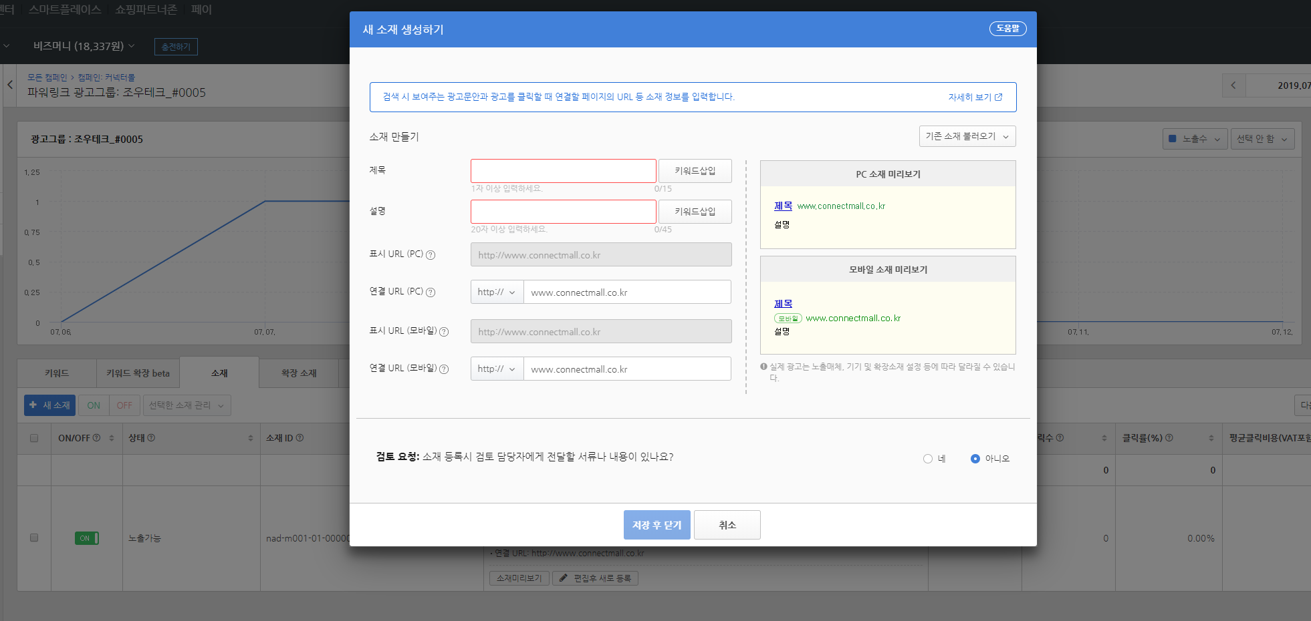
- 소재를 등록하고자 하는 캠페인의 광고 그룹을 선택 후 [소재]탭의 [새소재]
- 제목(최대15자),설명(20~45자),연결 URL을 입력한다.
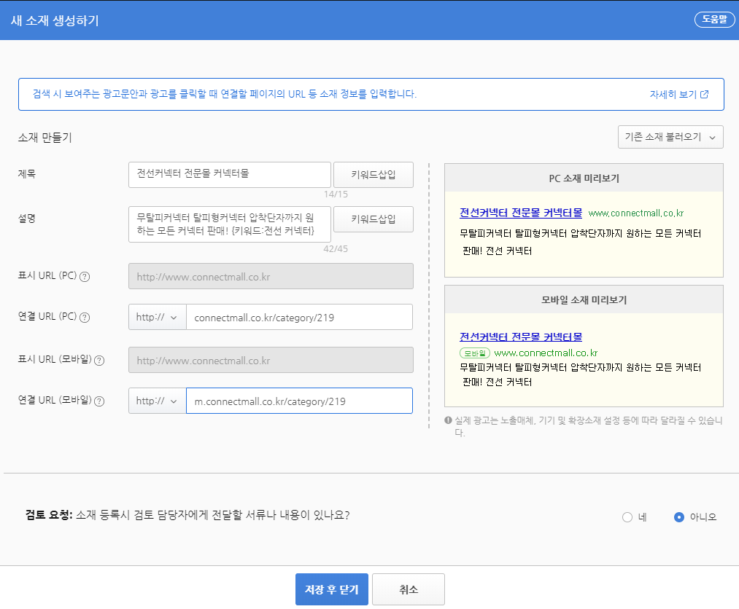
- 키워드 삽입/대체기능을 이용하여 작성
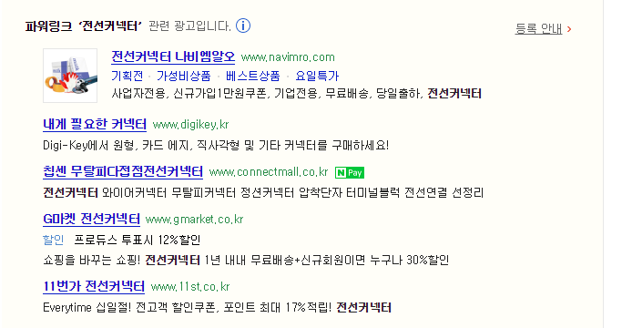
-키워드 : 검색자가 검색한 키워드를 볼드체로 굵게 나오게한다. 길이의 문제가 생길시 대체 키워드가 노출된다.
3-8 키워드별 입찰가 및 연결 URL 설정
[키워드별 입찰가 변경]
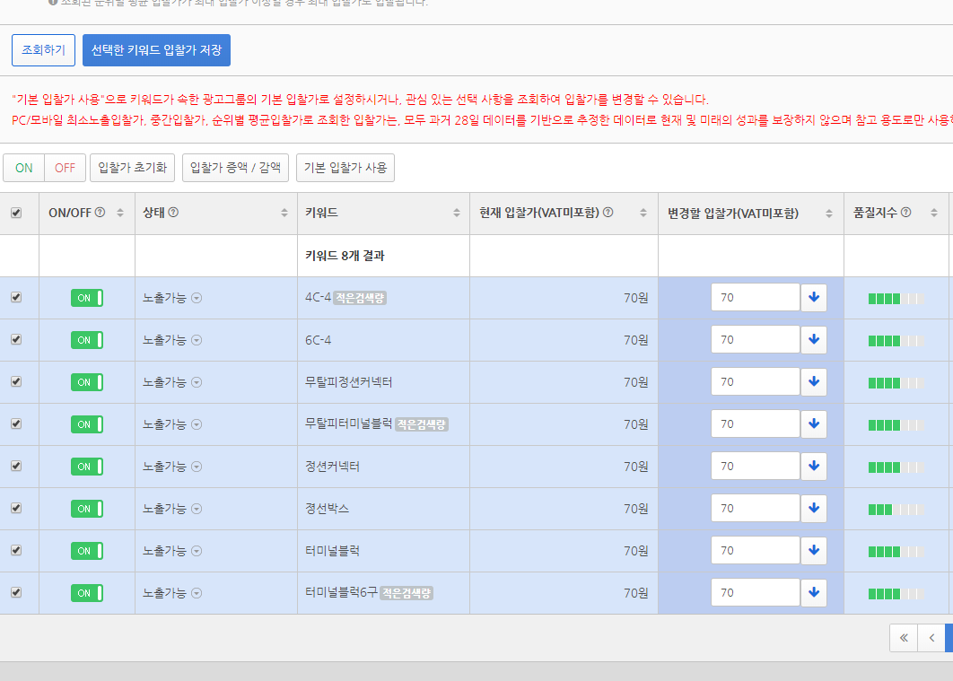
- 키워드 선택 후 [입찰가 변경] 박스를 클릭한다.
- 입찰가를 수정하고, [선택한 키워드 입찰가 저장]클릭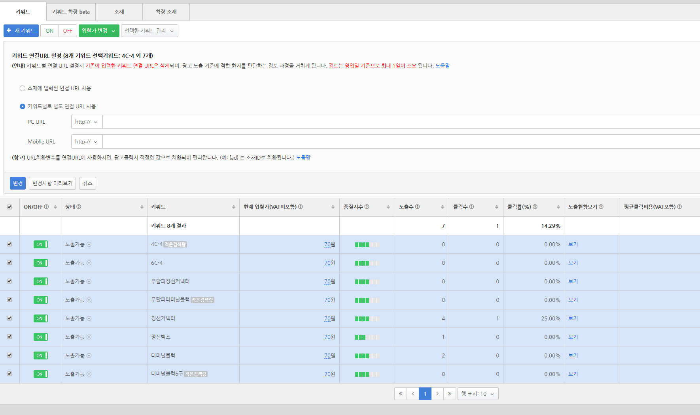
- 키워드 선택 후 [선택한 키워드 관리 > 키워드 연결 URL 설정]을 클릭 =랜딩페이지 설정

4. 광고 데이터 용어
4-1 키워드광고 데이터 용어
- 노출수 : 광고주가 등록한 키워드가 검색되어 실제로 노출한 횟수
-시장수요의 크기 / 입찰 순위 / 매체,시간,기기,지역전략 / 예산전략 / 등록키워드
(2) 클릭수 : 광고가 이용자로부터 클릭 된 횟수
(3) 클릭률 : 광고의 노출 횟수 대비 클릭수 *$클릭률=\frac{클릭수}{노출수} X 100$
-소재 매력도 / 입찰 순위 / 매체,시간,기기,지역전략 / 세부키워드 / 경쟁 상황 / 시기
(4) 평균 클릭 비용 : 광고 클릭 1회당 광고주가 지불하는 평균 비용
* 평균클릭비용$=\frac{광고비}{클릭수}$
(5) 총비용 : 광고 기간 내 발생한 총 광고비
-광고 예산 / 입찰가 / 품질지수 / 시기 / 경쟁 상황
(6) 전환 : 광고를 통해 얻고자 하는 목표. 직접 전환과 간접 전환의 합
-직접전환 : 광고 클릭 이후 30분 이내에 발생한 전환
-간접 전환 : 광고 클릭 이후 30분부터 전환 추적 기간 내에 발생한 전환
-전환 추적기간은 7~20일 사이의 기간으로 직접 설정 가능(기본 15일)
-예시 : 전선커넥터로 검색 후 무탈피커넥터 키워드 인식, 무탈피커넥터 검색 후 구매가 이어졌다면, 전선커넥터는 성과 누락이지만 무탈피커넥터는 전환이 된 키워드가 된다. 하지만 전선커넥터라는 단어를 통해 시작된 구매임을 고려해야 한다.
(7) 전환율 : 유입된 방문수(클릭수) 대비 전환이 발생한 비율 *전환율$=\frac{전환수}{클릭수}X100$
-소재&랜딩페이지 연관도 / 상품&업체 경쟁력 / 랜딩페이지 로딩속도 / 디바이스 환경
(8) 전환 매출액 : 직접 전환 매출액과 간접 전환 매출액의 합
-직접 전환 매출액 : 직접 전환으로 인한 전환 매출액의 합
-간접 전환 매출액 : 간접 전환으로 인한 전환 매출액의 합
(9) 전환당 비용 : 전환 1회당 사용된 평균 광고비 *전환당비용$=\frac{광고비}{전환수}$
(10) 방문당 평균 페이지뷰 : 사용자가 사이트 방문 1회당 상펴본 평균 페이지 수
*방문당 평균 페이지 뷰$=\frac{전체 페이지 뷰}{방문수}$
(11) 방문당 평균 체류시간 : 사용자가 사이트 방문 1회당 사이트에 머문 시간
*방문당 평균 체류시간$=\frac{전체 체류기간}{방문수}$
-(10)과 (11)을 통해 트래픽 품질을 진단할 수 있다.
(12) 광고 수익률 (ROAS) : 광고의 효율성을 측정하기 위한 지표로 마케팅 비용 대비 매출의 비용이며, ROAS(Return On Ad Spend)라고도 한다.
*광고수익률(ROAS)$=\frac{전환매출액}{총 광고비}X100$
-광고 수익률(ROAS)를 가지고 광고대행사에게 기준을 제시하는 경우가 많음

4-2 구글 / 네이버 애널리틱스 분석 툴
[구글 애널리틱스]
-가장 대표적인 분석 툴
-데이터의 품질이 매우 높음 (세부적으로 데이터 값을 확인 가능)
-이탈률 확인 가능
-숙달에 노력이 필요함
[네이버 애널리틱스]
-네이버 콘텐츠에 설치하기 용이
-초보자도 보기 쉬운 UI
-데이터의 정확도와 세밀도가 구글에 비해 많이 떨어짐
-최대 30일까지만 확인 가능
[분석 툴 참고사항]
- 하나만 써야한다면 데이터의 품질이 높은 구글 애널리틱스를 사용한다.
- 구글/ 네이버 2개를 모두 설치하여 분석하는 경우도 많다.

5. 네이버 키워드로 보는 마케팅 전략
5-1 구매퍼널과 매출공식
[구매 퍼널] 인지-흥미-고려-구매-재구매의 단계로 나타낸 소비자의 구매여정단계
-구매 여정이 짧을수록 저관여 상품에 가깝고, 길수록 고관여 상품에 가깝다.

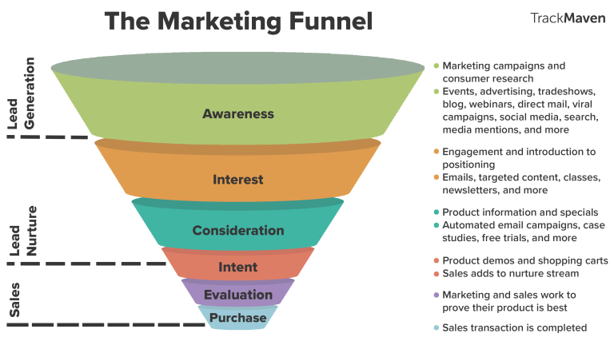
↑인지-흥미-고려-의도-평가-구매로 더 세분화 시킨 구매 퍼널
- 인지
- 포털사이트 검색 /-온라인 커뮤니티, SNS후기 /온라인 광고 통해 유입
- 신문,잡지,매장 등등 오프라인에서 유입
- 흥미 & 고려
- 제품 성능과 예산 확인
- 가격비교 / 성능비교
- 후기 확인
- 결정 & 재구매
- 망설이는 고객에겐 전화상담 / 서비스 등으로 구매를 이끌어 낸다.
- 구매 고객들에겐 긍정적인 피드백을 유도
- 리텐션 작업을 통해 재구매를 유도하여, 지속적으로 브랜드 충성도를 높이게 한다.
[매출 공식]
노출수 X 클릭률

노출수
키워드 등록
키워드 수요
입찰순위
클릭률
소재 매력도
세부 키워드 활용
입찰순위
구매하는 비중
상품경쟁력
홈페이지 구성
콘텐츠
디자인트렌드
로딩속도
구매논리
최적화 작업
재구매지수

평균 결제금액
상품단가
상품구성
프로모션

5-2 전자상거래 업종 / DB 개더링 업종
[전자상거래 업종]
-구매전환 프로세스 : 유입 > 상품조회 > 주문
-주요 지표 : 전자상거래 전환 매출 = 노출수 X 클릭률 X 전환율 X 객단가
[DB 개더링 업종]
-구매전환 프로세스 : 유입 > 상품조회 > DB입력 > 전화 상담 > 오프라인 방문 / 결제
-주요 지표 : 전자상거래 전환 매출 = 노출수 X 클릭률 X 전환율 X 객단가
DB개더링 업종의 전환율 =(DB전환율 X 전화 성공률 X 결제 성공률)

5-3 매체 / 시간 / 지역 전략
네이버 키워드로 [매체 / 시간 / 지역 전략]을 세울 수 있다.
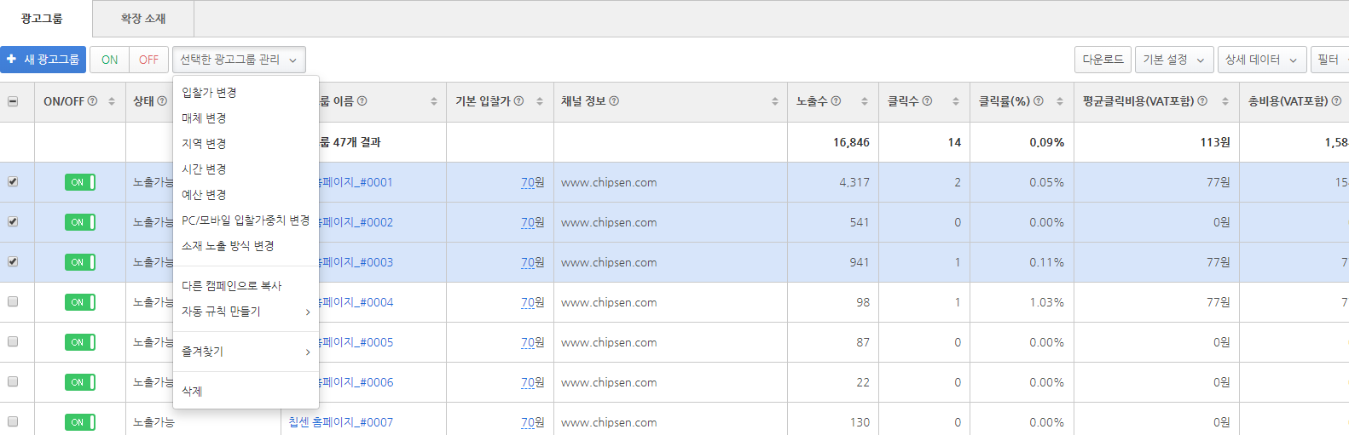

- 매체 전략 : 비효율 매체 노출 제한
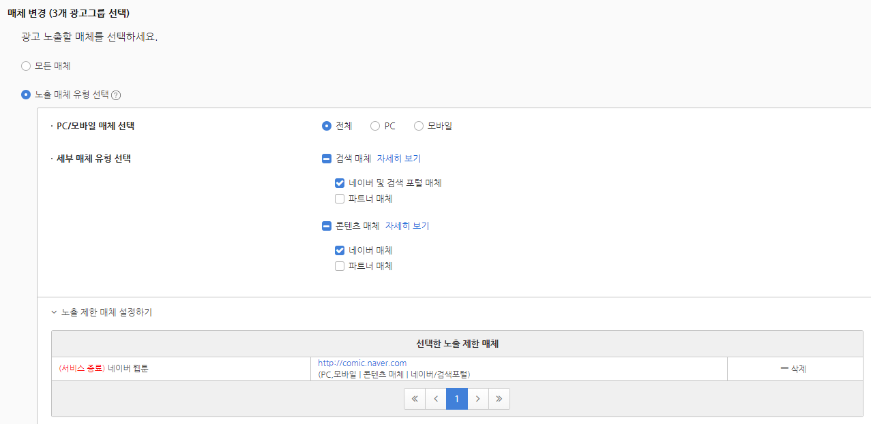
-콘텐츠 매체의 경우 보통 전환율이 낮다. (노출위치, 텍스트 위주 등등)
-콘텐츠 매체의 네이버 매체, 파트너 매체에서 선택하여 노출을 제한할 수 있다.

- 시간 전략 : 비효율 시간 노출 제한
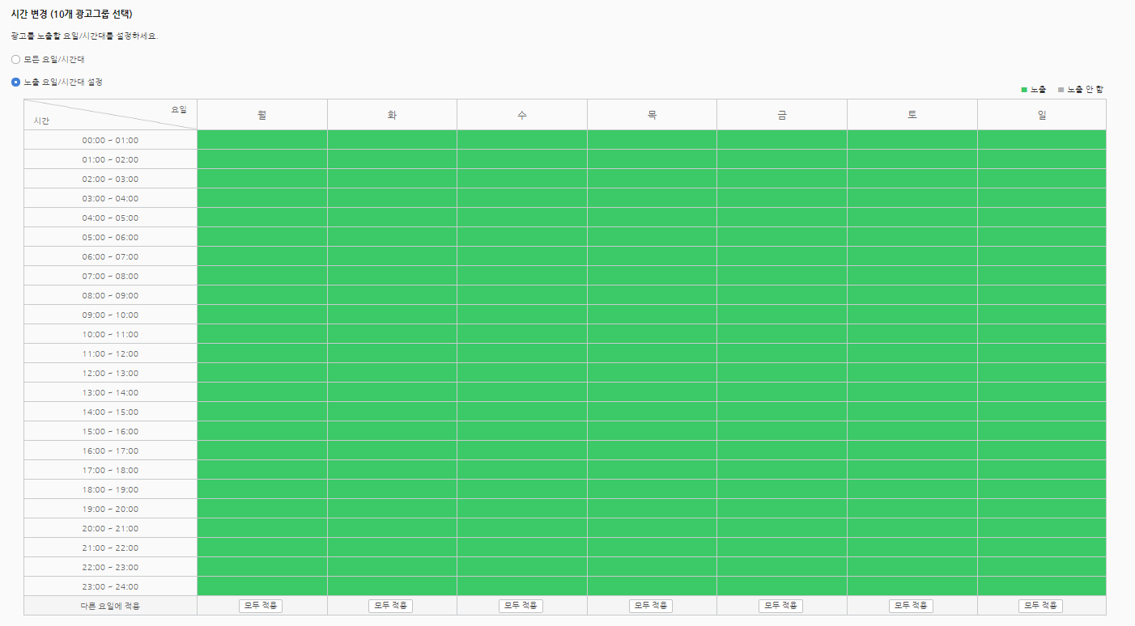

- 지역 전략 : 심화 활용
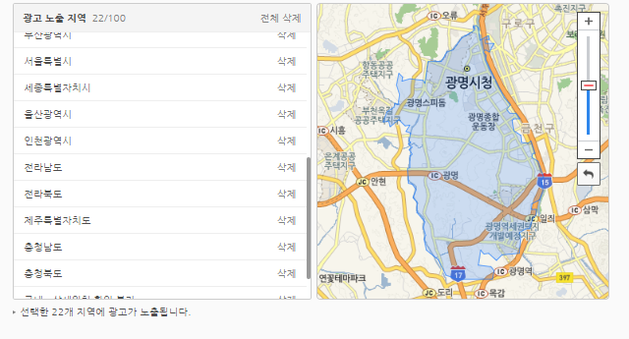
-오프라인 매장이 있을 경우, 매장 인근 지역을 타겟팅하여 광고를 진행할 수 있다.

5-4 클릭률과 소재
[소재 A/B 테스트]
- 문안은 다르게, 랜딩페이지는 같게 구성한다.
- 일정시간이 흐른 뒤, 클릭률을 비교한다.
- 클릭률과 전환율을 확인 후 소재를 선별한다.
예시 )
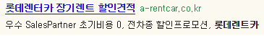 ←가격 혜택을 강조한 소재

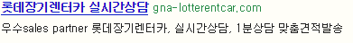←서비스와 신뢰성을 강조한 소재

[소재 A/B 테스트 참고사항]
-소재는 그룹등 다섯 개 까지 등록 가능
-소재 수정은 불가능하며, 신규로 등록해서 검수를 다시 받아야 한다.
-소재 A/B 테스트는 비슷한 소재보다 차별성이 확실히 드러나는 소재로 테스트 진행

5-5 전환율을 높이는 방법
[이탈요소 확인]
- 랜딩페이지의 로딩속도는 기기별/인터넷 버전/접속환경 등에 따라 모두 적합한 수준인가?
- 키워드, 소재, 랜딩페이지를 연관성이 있게 잘 구성하였나?
- 경쟁사 대비 내 상품 / 서비스의 경쟁력은 있나? (디자인/가격/구성/옵션 등)
- 고객 입장에서 상품 결제 (장바구니 / 상담신청 / 회원가입) 등을 하기 쉬운 상황인가?
- 모바일에 최적화 된 사이트인가?
- 상품 / 서비스의 장점을 잘 설명했나?
- 상품 서비스의 후기가 있는가? / 우호적인가? / 후기에 대한 대응은 좋았는가?
.
[효율 UP]
- 전환 키워드를 중심으로 세부키워드를 확장
- 랜딩페이지의 개선점을 찾아 전환이 발생할 확률을 높인다.
- 전환이 발생하는 키워드의 공통점을 찾아, 이벤트를 기획한다.

감사합니다

